LINEE GUIDA PER LE AZIONI DI

INFORMAZIONE E COMUNICAZIONE A CURA DEI SOGGETTI ATTUATORI

Decreto Direttoriale n. 931 del 6/06/2022
Avviso per la concessione di finanziamenti destinati ad Iniziative di ricerca per tecnologie e percorsi innovativi in ambito sanitario e assistenziale

VERSIONE 1.0 MAGGIO 2023

Sommario
1. INTRODUZIONE 2
2. AZIONI DI INFORMAZIONE E COMUNICAZIONE A CURA DEI SOGGETTI ATTUATORI 2
3. SITO WEB DELL’AMMINISTRAZIONE E DEI SOGGETTI ATTUATORI 3
4. UTILIZZO DEI LOGHI MUR, ITALIA DOMANI E PNC 4
5. MATERIALI DI COMUNICAZIONE A CURA DEI BENEFICIARI 6
6. ESEMPI DI FORMAT DI POSTER 7
7. ESEMPIO DI FORMAT DI CARTELLONE TEMPORANEO 8
8. ESEMPIO DI FORMAT DI TARGA PERMANENTE 9
9. LINEA GRAFICA ISTITUZIONALE PER EVENTI E MANIFESTAZIONI 10

INTRODUZIONE

Il Piano nazionale per gli investimenti complementari (PNC) è finalizzato ad integrare, con risorse nazionali, gli interventi del Piano Nazionale di Ripresa e Resilienza, (PNRR).
Il Ministero dell’Università e della Ricerca, con Decreto Direttoriale del 6 giugno 2022, n. 931 ha emanato un “Avviso per la concessione di finanziamenti destinati ad Iniziative di ricerca per tecnologie e percorsi innovativi in ambito sanitario e assistenziale” – finanziato a valere sulle risorse previste dal Fondo complementare al Piano Nazionale di Ripresa e Resilienza, come individuate dal decreto legge 6 maggio 2021, n. 59, convertito, con modificazioni, dalla legge 1° luglio 2021, n. 101 il quale prevede che “Il MUR, […] finanzia […] 4 (quattro) “Iniziative” di ricerca per tecnologie e percorsi innovativi in ambito sanitario e assistenziale”.
L’obiettivo è di mettere a sistema in chiave innovativa il potenziamento della ricerca sulle tecnologie abilitanti in ambito sanitario al fine di migliorare la diagnosi, il monitoraggio, le cure incluse quelle riabilitative. I progetti inseriti nelle “Iniziative” di ricerca riguarderanno in particolare: a. robotica e strumenti digitali; b. monitoraggio a distanza; c. reingegnerizzazione dei processi; d. data mining.
La dotazione complessiva dell’Avviso è pari a € 500.000.000,00 (cinquecentomilioni/00), con la seguente previsione: 100 milioni di euro per ciascuno degli anni dal 2022 al 2026 individuata a valere sulle risorse di cui al cap. 7450, Centro di responsabilità n. 5 del Bilancio di previsione del Ministero dell’Università e della Ricerca per l’anno 2022, per l’intervento “Iniziative di ricerca per tecnologie e percorsi innovativi in ambito sanitario e assistenziale”.

AZIONI DI INFORMAZIONE E COMUNICAZIONE A CURA DEI SOGGETTI ATTUATORI
Le Linee Guida per le iniziative del Piano complementare al Piano Nazionale di Ripresa e Resilienza, il Ministero dell’Università e della Ricerca – Ministero della Salute di cui al DI n. 142 del 28 gennaio 2022, nell’ambito degli adempimenti previsti volti a garantire adeguata visibilità ai risultati degli investimenti, il decreto legge n. 59 del 2021, convertito, con modificazioni, dalla legge 1° luglio 2021, n. 101, prevedono che vengano applicate, in quanto compatibili, le misure di trasparenza e conoscibilità dello stato di avanzamento stabilite per il Piano Nazionale di Ripresa e Resilienza.
Il Piano nazionale per gli investimenti complementari (PNC) richiede, ai diversi protagonisti coinvolti nelle Iniziative un impegno congiunto per rafforzare la consapevolezza sulle opportunità e sull’utilizzo delle risorse a disposizione. Insieme all’Amministrazione, i Soggetti attuatori dei finanziamenti sono, infatti, chiamati a promuovere i progetti finanziati e a dare evidenza dei risultati raggiunti con l’impiego delle risorse nazionali.

SITO WEB DELL’AMMINISTRAZIONE E DEI SOGGETTI ATTUATORI

Per consentire una modalità di accesso standardizzata e immediata e garantire informazioni aggiornate e organizzate sullo stato di attuazione delle Iniziative, il Ministero dell’Università e della Ricerca ha creato all’interno del proprio sito web istituzionale una sezione dedicata all’attuazione del PNC in cui vengono pubblicati i provvedimenti normativi adottati e gli atti amministrativi emanati per l’attuazione delle misure di competenza (https://www.mur.gov.it/it/aree-tematiche/ricerca/pnc-piano-nazionale-complementare)
Durante l’attuazione di ciascuna Iniziativa, il Soggetto attuatore informa il pubblico sul sostegno ottenuto dai fondi inserendo nel proprio sito web una breve descrizione della Iniziativa per cui ha ottenuto il sostegno finanziario. Nella descrizione vanno inseriti le finalità, i risultati attesi e, successivamente, i risultati raggiunti, evidenziando il sostegno finanziario ricevuto dalla Amministrazione.

UTILIZZO DEI LOGHI MUR, ITALIA DOMANI E PNC

Al fine di garantire agli interventi realizzati con il PNC una immagine omogenea e riconoscibile, si forniscono informazioni pratiche e sintetiche sulla normativa prevista sull’uso dei loghi, sui format grafici e sulle applicazioni sui diversi materiali.

L’Amministrazione ha predisposto gli strumenti di comunicazione di seguito illustrati, presenti sul sito del Ministero dell’Università e della Ricerca (https://www.mur.gov.it/it/aree-tematiche/ricerca/pnc-piano-nazionale-complementare) , che potranno essere utilizzati dai soggetti attuatori per far conoscere le Iniziative finanziate dal PNC. Ogni altro utilizzo non autorizzato dall’Amministrazione sarà perseguibile ai termini di legge.
Le Linee Guida per le azioni di informazione e comunicazione a cura dei Soggetti attuatori dei finanziamenti forniscono, indicazioni in tema di informazione al pubblico sul sostegno finanziario ottenuto dal Ministero dell’Università e della Ricerca nell’ambito del PNC.
A partire dal momento in cui il progetto viene finanziato dal PNC, il soggetto attuatore è tenuto ad avviare tutte le azioni di comunicazione necessarie per dare evidenza al sostegno finanziario ricevuto. Al fine di agevolare l’applicazione di tale obbligo, è stato predisposto un logo firma che deve essere presente in ogni documento e che garantisce una visibilità unitaria a tutte le Iniziative che rientrano nel PNC. Il logo firma è composto dai seguenti elementi:

il logo del Ministero dell’Università e della Ricerca;

il logo del Governo Italia Domani

il logo di progetto.

Il logo firma andrà inserito in tutte le pagine di dettaglio del sito web sia di primo che di secondo livello.

Rappresentazione del logo firma

Esempi monocromatici di utilizzo in positivo e negativo

Esempio di riproduzione su sfondo colorato
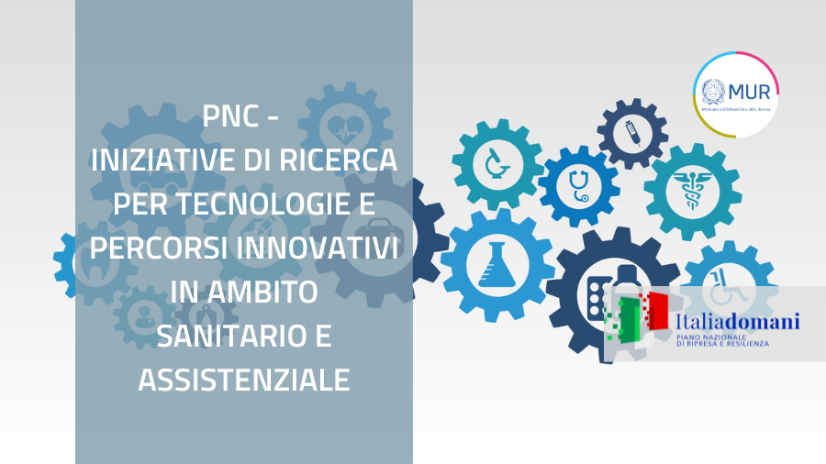

La gerarchia dei loghi da rispettare va sempre dall’ente di governo più ampio a livello territoriale fino a quello locale, la cui dimensione di uno dei due lati deve essere quanto il lato più grande del logo maggiore per dimensioni. Quando necessario, è possibile aggiungere l'eventuale logo del Beneficiario dopo il gruppo loghi istituzionali. La distanza del posizionamento dei loghi deve rispettare una distanza minima definita come “area di rispetto”. Considerata la misura della base del logo completo, la distanza tra i lati e gli altri elementi grafici non può essere inferiore a 1/7 di x. Nel caso in cui il logo sia affiancato da testo è possibile ridurre l’area di rispetto a 1/8 di x.

MATERIALI DI COMUNICAZIONE A CURA DEI BENEFICIARI

Per le operazioni sostenute dal PNC, il Soggetto attuatore si assicura che i partecipanti siano stati informati in merito a tale finanziamento. Qualsiasi documento, relativo all’attuazione di un’operazione usata per il pubblico oppure per i partecipanti, compresi certificati di frequenza o altro, contiene una dichiarazione da cui risulti che l’azione è stata finanziata con fondi del PNC. In caso di organizzazione di eventi e manifestazioni informative il logo firma dovrà essere riportato su tutti i materiali prodotti (tabelloni per la sala conferenze, totem e banner pubblicati, manifesti, locandine, flyer, brochure, cartelline, prodotti promozionali, ecc.)
Le indicazioni descritte valgono per tutti gli atti (avvisi, bandi di gara, attestati, schede, report informativi, ricerche, ecc.) prodotti dai Beneficiari nell’attuazione degli interventi e rivolti al pubblico e, a titolo esemplificativo, per i seguenti prodotti:
- Prima di copertina di pubblicazioni cartacee, di cui la quarta dovrà contenere le seguenti informazioni istituzionali:
  - la scritta: “il volume/la pubblicazione è stato/a realizzato/a con il cofinanziamento del Ministero dell’Università e della Ricerca nell’ambito del PNC;
  - i recapiti degli Uffici responsabili della pubblicazione.
- Copertine di pubblicazioni digitali e multimediali, con le medesime informazioni istituzionali previste per le pubblicazioni cartacee nel retro del prodotto.
- Spot televisivi e radiofonici, prevedendo all’inizio e alla fine dello spot l’inserimento dei loghi e delle informazioni istituzionali, come previsto per i materiali cartacei.

Etichette, targhe, cartelli.

Durante l’attuazione di un’operazione, il Soggetto attuatore informa il pubblico sul sostegno ottenuto collocando, in un luogo facilmente visibile al pubblico, come l’area d’ingresso di un edificio, almeno un poster con informazioni sul progetto (formato minimo A3) o un cartellone temporaneo di dimensioni. Entro tre mesi dal completamento di un’operazione, il Soggetto attuatore espone una targa permanente o un cartellone pubblicitario di notevoli dimensioni in un luogo facilmente visibile al pubblico per ogni operazione che consista nell’acquisto di un oggetto fisico o nel finanziamento di un’infrastruttura o di operazioni di costruzione. La targa o un cartellone indica il nome e l’obiettivo principale dell’operazione.
Come tutti gli altri obblighi connessi all’utilizzo dei fondi, la mancata applicazione delle regole descritte determina il mancato riconoscimento delle spese da parte Ministero dell’Università e della Ricerca e, conseguentemente, la revoca dei finanziamenti.
Tutti gli adempimenti relativi alle azioni di comunicazione sono soggetti a verifica durante i controlli della spesa.

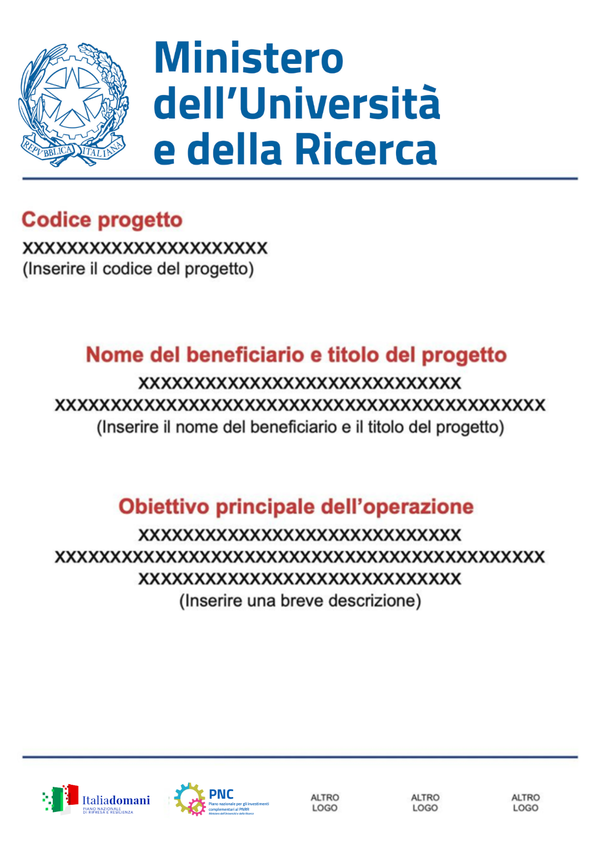
ESEMPI DI FORMAT DI POSTER

ESEMPIO DI FORMAT DI CARTELLONE TEMPORANEO

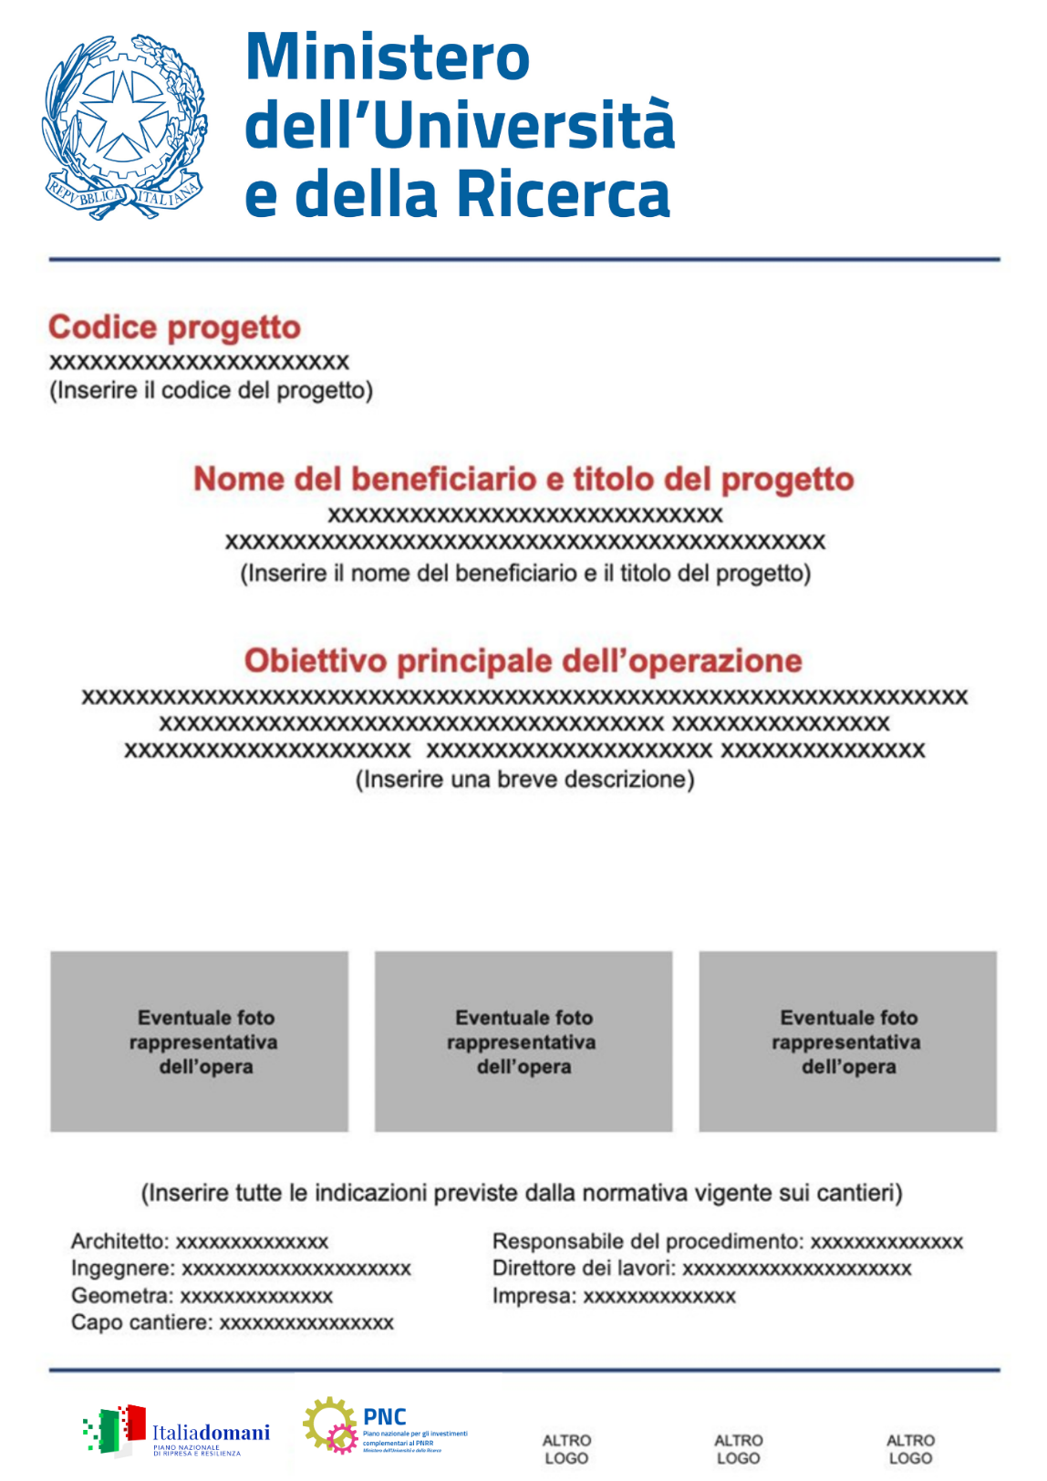

ESEMPIO DI FORMAT DI TARGA PERMANENTE

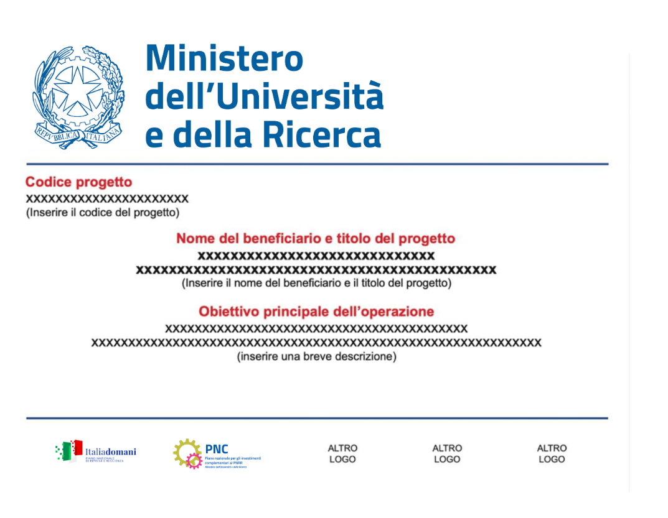

LINEA GRAFICA ISTITUZIONALE PER EVENTI E MANIFESTAZIONI

